20. Großkarlbacher Lange Nacht des Jazz
Die Gäste erwartet am zweiten Samstag im Juli der gewohnte Dreiklang: Schöne alte Mühlen- und Winzerhöfe, guter Wein und gutes Essen sowie beste Jazzmusik aus Deutschland und Europa.
Zunächst trifft der Besucherstrom zunächst auf das Alte Weingut. Dieter „Crack“ Hoffmann aus Weisenheim am Berg hat ein hochkarätiges Quartett zusammengestellt. Sie präsentieren Blues, Dixieland-Titel und Swing-Evergreens. Direkt nebenan liegt eine neu hinzugekommene Spielstätte – das Weingut Lingenfelder. Musikalisch trifft man hier auf die Zydeco Playboys, die mit Gute-Laune-Musik für fast alle Gelegenheiten den Hof einweihen. Der Sternenhof bewirtet in diesem Jahr das Trio Lagerfeld aus Heidelberg. Sie präsentieren bekannte Jazzstandards mit eigens ins Deutsche übertragenen Texten. Gleich gegenüber begeistert die Band T.O.M. „the Open Mind“ im Sekthof. Hier werden rockigen Klassikern und groovigen Hits neues Leben eingehaucht. Die protestantische Kirche wird mit dem unverkennbaren eigenen Stil des Kussi Weiss Trios erfüllt. Diese besondere Spielstätte beherbergt ist in diesem Jahr den Sinti-Jazz. In der Kändelgasse spielt im Bärenhof die Papa´s Finest Boogie-Band. Das Quartett aus Frankfurt am Main begeistert mit heißgeliebten Klassikern und brandneuen Eigenkompositionen. Ein Stück weiter wird Lady Cat & the Roaring Tigers in der Rheinmühle auftreten - mit einem Programm aus allen Jahrzenten des Jazz & Swing.
Die Besucher der Großkarlbacher Langen Nacht des Jazz dürfen sich schon jetzt wieder auf ein vielseitiges Programm freuen.

8. Juli 2023 // 19:30 Uhr
20€ Vorverkauf // 25€ Abendkasse
Tickets im Onlineshop erhältlich: www.grosskarlbacher-jazz.de/ticketshop

Mehr Informationen unter www.grosskarlbacher-jazz.de
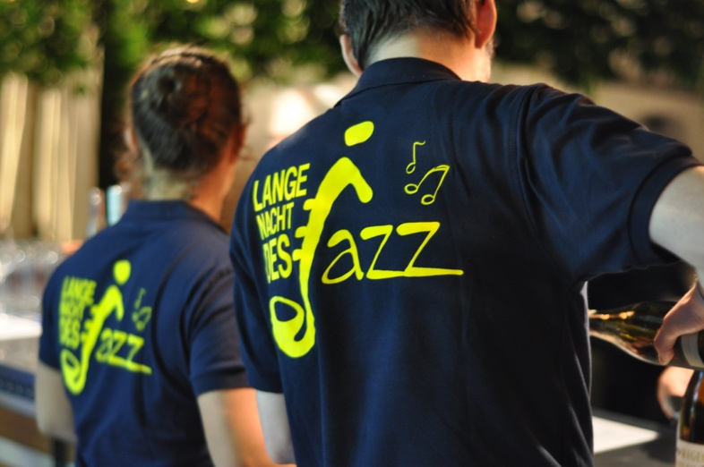
Langen Nacht des Jazz (Copyright: Lange Nacht des Jazz)

Besucher im Alten Weingut (Copyright: Lange Nacht des Jazz)
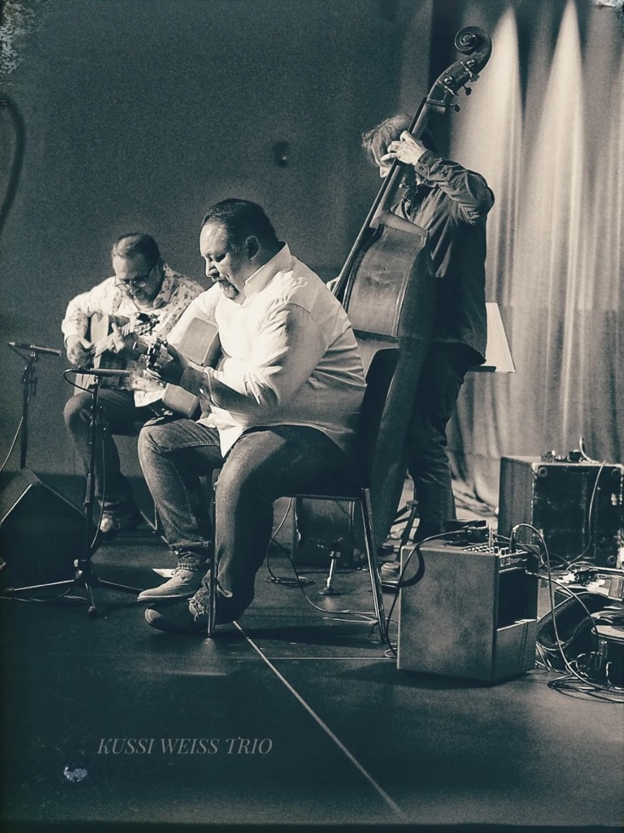
Kussi Weiss Trio (Copyright: Kussi Weiss Trio)

Lady Cat & The Roaring Tigers (Copyright: Marcel Katz)

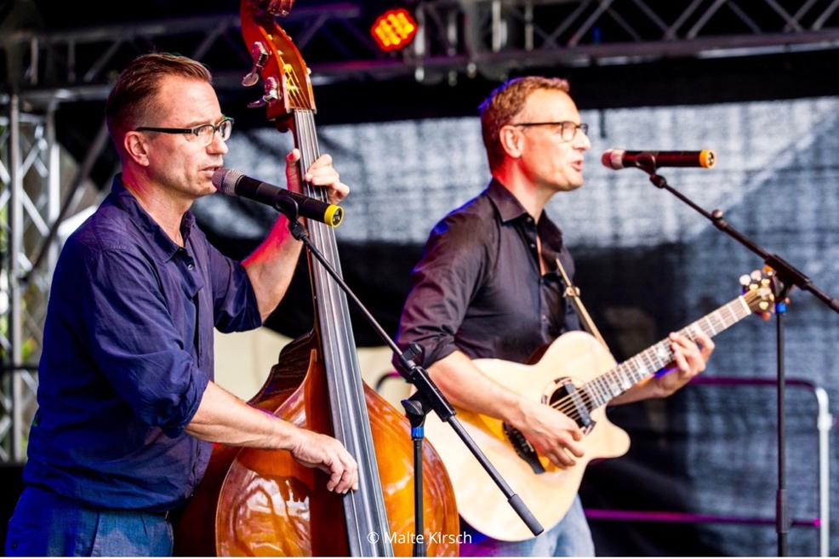
Trio Lagerfeld (Copyright: Malte Kirsch)
Zydeco Playboys (Copyright: Zydeco Playboys)

